במבצע מיוחד לעובדי אוניברסיטת חיפה

עובדים יקרים !
הרינו שמחים להציע לכם ערכה מושלמת להרכבת צימר מפואר מיניאטורי במבצע מיוחד !
ההרכבה פשוטה ומלווה בדפי הוראות מפורטות ומאוירות של כל שלבי הפעולה, החל מחיבור והדבקת חלקי העץ, דרך צביעת המודלים וקישוטם, עד לקבלת מודל שלם. בצימר הכולל שתי קומות ישנם ארבעה חדרים, מרפסות שמש, עליית גג, וגינה. בתוך החדרים בונים ריהוט מיניאטורי הכולל ארונות, כיסאות, שולחנות, סולמות, מיטה, אמבטיה, שירותים ועוד... הערכה כוללת את כל חומרי היצירה הנדרשים עד הפריט הקטן ביותר. החומרים איכותיים ובטיחותיים וקיבלו את אישור מכון התקנים הישראלי. גודל הצימר הבנוי: 66X43X25 ס"מ. הערכה מגיעה בקופסה קשיחה בגודל 47X32X11 ס"מ. מגילאי 5 ולכל המשפחה
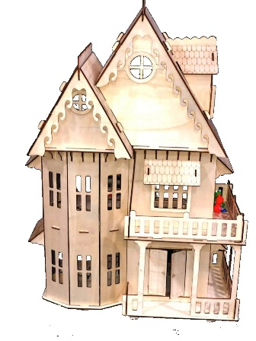
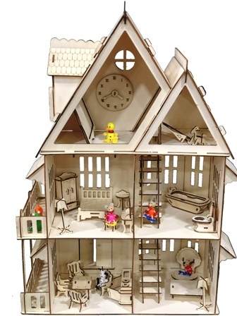

35 ₪ X 5 תש'
(סה"כ 175 ₪ בלבד ! )

אחריות מלאה ♦ עד גמר המלאי

אספקה למקום העבודה

לבירורים והזמנות בטלפון יש לפנות לאביבים הפצות
למזמינים בכרטיסי אשראי ניתן להעביר את ההזמנה גם בפקס

טלפון: 03-7315333 פקס: 03-5734331

הננו מזמינים את: ערכת - הצימר שלי (נא לציין את כמות הערכות המוזמנת) ____

שם העובד/ת ___________________________פקולטה/ מחלקה _________________

כרטיס אשראי מס' ________ - ________ - ________ - ________ תוקף ____ - ____ תשלומים ____

טל ע. _________________ טל נייד. _________________ ת.ז. ________________ חתימה ______

